2024年广元市国民经济和社会发展统计公报

广元市统计局 国家统计局广元调查队

2024年，在市委市政府的坚强领导下，全市上下坚定以习近平新时代中国特色社会主义思想为指导，全面贯彻党的二十大和二十届二中、三中全会精神，认真落实党中央、国务院和省委、省政府各项决策部署，坚持稳中求进工作总基调，坚定不移推动高质量发展，大力实施“1345”发展战略，全力以赴拼经济比发展惠民生，加快推动稳增长政策落地实施，全市经济运行稳中有进、稳中向好，民生福祉持续增进，社会大局和谐稳定，高质量发展取得新成效。

一、综 合
全年地区生产总值（GDP）1279.33亿元，按可比价格计算，比上年增长6.4%。其中，第一产业增加值208.03亿元，增长2.5%；第二产业增加值431.09亿元，增长6.9%；第三产业增加值640.21亿元，增长7.5%。全年人均地区生产总值57190元，比上年增长7.5%。

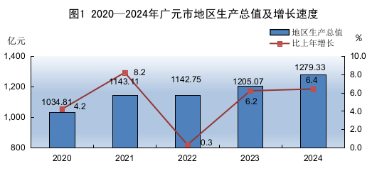
三次产业结构由上年的16.4：34.1：49.5调整为16.3:33.7:50.0。第一产业增加值占GDP的比重比上年降低0.1个百分点，第二产业增加值比重降低0.4个百分点，第三产业增加值比重提高0.5个百分点。
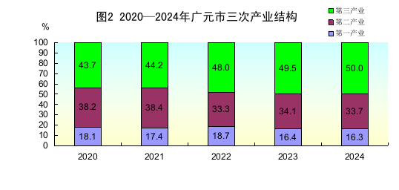
民营经济增加值771.20亿元，比上年增长6.5%，占GDP的比重为60.3%。其中，第一产业增加值201.68亿元，增长2.4%；第二产业增加值272.48亿元，增长10.2%；第三产业增加值297.04亿元，增长6.0%。
全年居民消费价格比上年下降0.2%。其中，教育文化娱乐价格上涨2.2%，其他用品及服务价格上涨2.1%，食品烟酒价格上涨0.7%，衣着价格下降1.9%，交通通信价格下降1.8%，居住价格下降1.3%，生活用品及服务价格下降0.7%，医疗保健价格下降0.4%。
全年城镇新增就业31873人，比上年减少6555人。失业人员再就业11831人，增加129人；就业困难人员就业3560人，增加842人。城镇登记失业率3.17%，比上年末提高0.07个百分点。
年末全市“四上”企业1894个，比上年增加109个。其中，规模以上工业企业611个，增加27个；资质建筑企业393个，增加4个；房地产开发经营企业111个，减少13个；限额以上批发零售和住宿餐饮业企业522个，增加66个；规模以上服务业企业257个，增加25个。全年新登记各类经营主体2.30万户，年末经营主体总数达20.85万户。
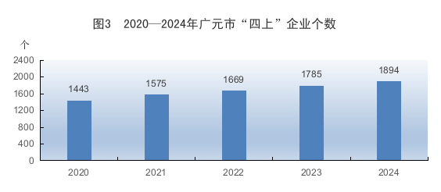

二、农 业
全年粮食播种面积481.5万亩，比上年增长0.3%。其中，夏粮153.0万亩，增长0.9%；秋粮328.5万亩，增长0.1%。经济作物播种面积346.0万亩，增长2.7%。其中，油料182.8万亩，增长2.4%。
全年粮食总产量163.9万吨，比上年增长1.3%。其中，夏粮43.1万吨，增长2.3%；秋粮120.8万吨，增长1.0%。油料32.1万吨，增长4.2%。
全年生猪出栏357.5万头，比上年下降8.5%；牛出栏10.1万头，下降7.4%；羊出栏63.2万只，下降12.9%；家禽出栏3458.2万只，下降7.9%。
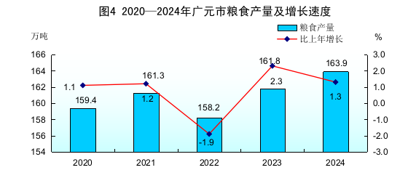
全年完成营造林面积1.59万公顷。其中，造林面积0.35万公顷。年末森林覆盖率57.93%，比上年提高0.08个百分点。
全年新增农田有效灌溉面积1.06千公顷，节水灌溉面积0.67千公顷，综合治理水土流失面积25.87千公顷。年末农机总动力317.06万千瓦，比上年增长1.7%。化肥施用量（折纯）8.55万吨，下降1.2%。

三、工业与建筑业
全年全部工业增加值比上年增长8.8%。
规模以上工业增加值比上年增长12.3%。分轻重工业看，重工业增加值增长12.9%，轻工业增长9.2%。分经济类型看，集体企业增加值增长30.7%，股份制企业增长13.2%，外商及港澳台商投资企业下降17.0%。分门类看，采矿业增加值增长9.3%，制造业增长11.8%，电力、热力、燃气及水生产和供应业增长16.2%。分行业看，有经济活动的34个大类行业中，21个行业增加值增长。其中，文教、工美、体育和娱乐用品制造业增长134.8%，废弃资源综合利用业增长84.4%，非金属矿物制品业增长35.6%。分产品看，统计监测的133种产品中有70种增长。其中，铝材增长39.7%，发电量增长32.0%，饮料增长24.7%，电解铝增长3.6%。从主导产业看，“1+3+3”工业优势主导产业增加值增长12.6%。其中，机械电子产业增长19.1%、铝基新材料产业增长16.6%、建材家居产业增长14.7%、能源化工产业增长12.4%、食品饮料产业增长5.7%。
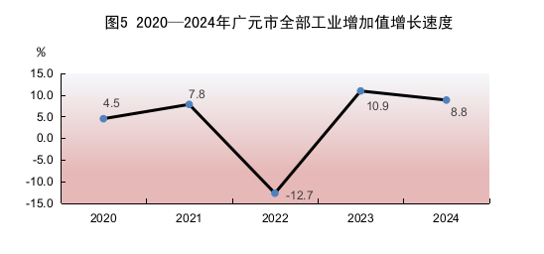
表1 2024年广元市规模以上工业企业主要产品产量及增长速度
产品名称 | 单 位 | 产 量 | 比上年增长（%）
原煤 | 万吨 | 86.34 | 5.7
洗煤 | 万吨 | 51.03 | 52.5
焦炭 | 万吨 | 51.49 | -4.1
发电量 | 亿千瓦时 | 86.00 | 32.0
#：风力发电量 | 亿千瓦时 | 18.57 | 10.9
水泥 | 万吨 | 731.47 | -3.0
电解铝 | 万吨 | 62.17 | 3.6
铝材 | 万吨 | 132.31 | 39.7
饮料酒 | 千升 | 13673 | 22.8
饮料 | 万吨 | 70.91 | 24.7
中成药 | 吨 | 690 | -3.9
商品混凝土 | 万立方米 | 466.54 | -3.0
彩色电视机 | 万台 | 116.33 | 1.7
人造板 | 万立方米 | 1.06 | -15.4
鲜冷藏肉 | 万吨 | 6.05 | -5.7
全年规模以上工业企业营业收入比上年增长17.0%,利润总额增长9.0%，利税总额增长6.7%。营业收入利润率7.6%，降低0.6个百分点；资产负债率52.4%，降低2.8个百分点；营业收入成本率86.1%，提高2.0个百分点。
全年建筑业增加值比上年增长1.3%。具有资质等级的施工总承包和专业承包建筑业企业产值增长7.5%，房屋建筑施工面积下降42.7%,房屋建筑竣工面积增长15.4%。其中，住宅面积增长27.8%。

四、固定资产投资
全年固定资产投资（不含农户）比上年增长2.7%。分产业看，第一产业投资下降21.6%；第二产业投资增长21.0%，其中工业投资增长23.5%；第三产业投资下降2.3%。分构成看，建安工程投资增长0.9%，设备工器具购置增长51.4%，其他费用下降17.4%。
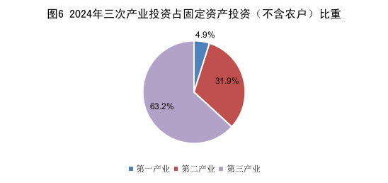
全年房地产开发投资比上年下降37.0%。商品房施工面积下降35.2%,商品房竣工面积增长102.2%,商品房销售面积下降29.1%。年末商品房待售面积比上年末增长77.6%。

五、交通运输与邮电
年末全市境内公路总里程24772公里，比上年增加246公里。其中，等级公路23360公里，高速公路575公里，国省公路2036公里。全年公路客货运输周转量68.85亿吨公里，比上年增长3.8%。铁路运营里程511公里。全年铁路旅客运输总量1086万人次，增长9.8%。铁路货运发送量306万吨，增长14.2%。年末民航营运线路17条。全年广元盘龙机场共安全保障运输航班起降6018架次，增长4.9%；完成旅客吞吐量57.33万人次，增长6.9%；实现货邮吞吐量143.36吨，下降24.3%。
年末全市民用汽车保有量38.17万辆，比上年增长3.8%。其中，私人汽车36.02万辆，增长3.8%。民用轿车保有量18.49万辆，增长2.3%。其中，私人轿车17.94万辆，增长2.3%。
全年电信业务总量25.49亿元，比上年增长13.0%。年末移动电话基站数2.02万个。其中，4G基站1.18万个，5G基站0.58万个。移动宽带用户普及率122.52%，固定宽带家庭普及率110.91%。年末移动电话用户291.88万户，固定互联网宽带接入用户119.04万户。邮政行业业务收入(不包括邮政储蓄银行直接营业收入)7.13亿元，下降3.3%。其中，快递业务收入3.81亿元，增长7.8%。邮政行业寄递业务量完成8543.82万件，增长7.2%。

六、贸易与旅游
全年社会消费品零售总额517.92亿元，比上年增长5.5%。其中，限额以上企业（单位）消费品零售额161.72亿元，增长8.5%，占社会消费品零售总额的比重为31.2%。
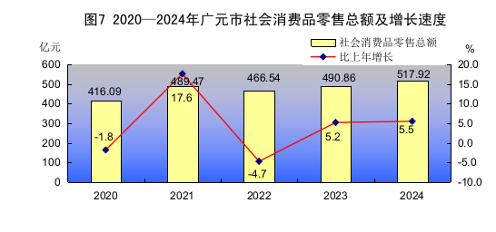
按经营地分，城镇消费品零售额362.28亿元，比上年增长5.4%；乡村消费品零售额155.64亿元，增长5.8%。按行业分，批发业零售额88.51亿元，增长0.5%；零售业零售额313.64亿元，增长5.3%；住宿业零售额5.86亿元，增长9.7%；餐饮业零售额109.90亿元，增长10.3%。按消费类型分，餐饮收入94.31亿元，增长10.4%；商品零售423.61亿元，增长4.5%。从限额以上企业（单位）主要商品零售额看，化妆品类增长46.4%、金银珠宝类增长29.2%、家用电器和音像器材类增长28.6%、通讯器材类增长22.4%。通过互联网实现的商品零售额增长144.0%。
全年进出口总额20.77亿元，比上年增长13.6%。其中，出口总额18.07亿元，增长20.3%；进口总额2.70亿元，下降17.3%。
年末全市有AAAAA景区1个，AAAA景区22个，AAA景区19个，AA景区4个。全年A级景区接待人数2871万人次，门票收入2.46亿元。

七、财政、金融与保险
全年公共预算总收入120.56亿元，比上年增长1.8%。其中，地方一般公共预算收入73.32亿元，同口径增长8.8%。在地方一般公共预算收入中，税收收入35.60亿元，增长2.7%，占地方一般公共预算收入的比重为48.6%；非税收入37.72亿元，同口径增长15.3%，占地方一般公共预算收入的比重为51.4%。一般公共预算支出358.24亿元，增长6.2%。
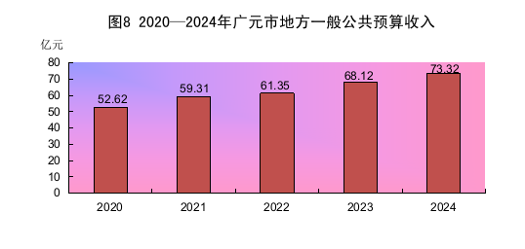
年末金融机构各项存款余额2495.62亿元，比上年末增长10.6%。其中，住户存款余额1961.24亿元，增长11.1%。金融机构各项贷款余额1677.71亿元，增长14.2%。其中，短期贷款余额364.37亿元，增长16.2%；中长期贷款余额1238.96亿元，增长13.6%。
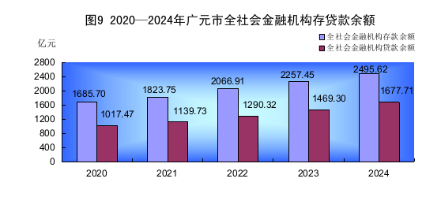
年末全市有保险公司23家，保险机构网点224个（含23个市级机构）。全年保费收入64.72亿元，比上年增长6.9%。其中，财险保费收入18.12亿元，增长15.8%；寿险保费收入46.60亿元，增长3.8%。全年财产险赔付金额10.94亿元，增长17.0%；人身险赔款和给付金额13.88亿元，增长26.1%。
年末全市有证券公司3家，证券投资者资金账户13.12万户（不含休眠账户）。其中，新开户数1.23万户。全年证券交易额898.98亿元，增长22.2%。

八、科学技术与教育
全年授权专利996件。其中，发明专利101件。全年入库国家科技型中小企业360个，备案国家高新技术企业86个。年末有国家级高新技术产业化基地1个，省级特色高新技术产业化基地4个，省级农业科技（示范）园区1个，省级科技成果转移转化示范区1个，省级科普基地9个。年末有省级重点实验室1个，省级工程技术研究中心1个，省级新型研发机构2个，市级重点实验室11个，市级工程技术研究中心51个。年末有省级科技企业孵化器6个，省级众创空间4个，国家级星创天地3个。
全市共有各级各类学校673所（不含村小、小学教学点），在校生36.66万人，专任教师2.85万人。其中，高校5所，在校生2.90万人，专任教师1105人；中等职业教育学校9所，在校生2.52万人，专任教师1435人；技工学校3所，在校生5727人，专任教师192人；普通高中学校25所，在校生4.92万人，专任教师3874人；普通初中学校116所，在校生7.58万人，专任教师6863人；小学校245所，在校生12.61万人，专任教师1.09万人；幼儿园264所，在园幼儿5.47万人，专任教师3970人；特殊教育学校5所，在校生711人，专任教师138人。工读学校1所，在校生82人，专任教师17人。
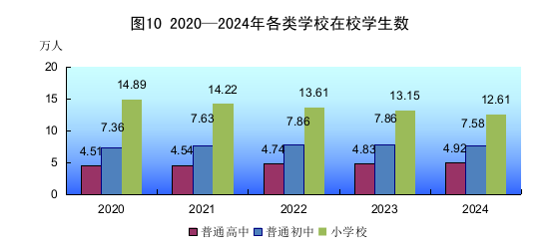

九、文化、卫生与体育
年末全市有国有艺术表演团2个，文化馆8个，乡镇综合文化站199个，博物馆（纪念馆）20个，国家综合档案馆8个，公共图书馆8个，公共图书馆总藏书198万册。全年组织群众性文化活动1800余场次。
年末全市有融媒体中心8个，广播人口综合覆盖率99.41%。电视人口综合覆盖率99.78%。出版地方报纸2种，出版期数377期。
年末全市有各级各类医疗卫生机构2655个（含村卫生室），床位19501张，卫生技术人员22093人。其中，执业（助理）医师8059人、注册护士9582人。每千人口拥有病床8.67张，每千人口拥有卫生技术人员9.82个。其中，乡镇卫生院137个，病床3855张，卫生技术人员4343人；社区卫生服务中心（站）22个，病床216张，卫生技术人员577人；村卫生室1553个，乡村医生和卫生员1284人。
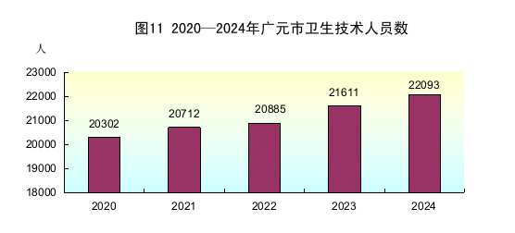

全年新建体育场地222个，人均体育场地面积达到3.03平方米。成功举办中国女篮锦标赛、全国柔力球锦标赛、女儿节国际凤舟赛等各级各类赛事活动600余场次，参与人数130余万人次。组队参加全国健身秧歌（鼓）大赛、四川省青少年锦标赛等国、省级赛事活动，共获得55个冠军、50个亚军、50个季军。全市20个公共体育场馆向社会免费或低收费开放共服务健身群众290万人次。全年体育彩票销售额4.17亿元，增长13.0%，实现市本级体彩公益金分成1405.43万元。

十、人口、人民生活与社会保障
年末全市户籍人口289.37万人。其中，城镇人口81.48万人，乡村人口207.88万人，分别占总人口的28.2%和71.8%。年末全市常住人口222.5万人。其中，城镇人口112.50万人，乡村人口110.00万人。常住人口城镇化率50.56%，比上年提高0.99个百分点。人口出生率5.37‰，死亡率8.97‰，自然增长率-3.60‰。
城镇居民人均可支配收入42038元，比上年增长5.1%。其中，工资性收入23910元，增长6.1%；经营净收入6709元，增长1.8%；财产净收入2697元，增长3.3%；转移净收入8723元，增长5.3%。城镇居民人均消费支出26216元，增长5.6%。
农村居民人均可支配收入18404元，比上年增长7.1%。其中，工资性收入7543元，增长7.5%；经营净收入5344元，增长7.3%；财产净收入353元，增长10.7%；转移净收入5164元，增长5.9%。农村居民人均消费支出13748元，增长8.1%。城乡居民人均收入比值由上年的2.33缩小为2.28。
年末全市参加企业职工基本养老保险58.58万人, 参加机关事业单位基本养老保险10.81万人，参加城乡居民基本养老保险120.07万人,参加失业保险18.49万人，参加城镇职工基本医疗保险35.96万人，参加城乡居民基本医疗保险212.17万人。全年享受城镇最低生活保障5.19万人，发放保障金1.71亿元；享受农村最低生活保障18.89万人，发放保障金5.25亿元。城乡医疗救助91.20万人次。其中，资助参加基本医疗保险43.73万人。全市福彩销售2.79亿元，比上年增长11.2%。筹集福彩公益金4659.23万元（其中市县两级留存1080.73万元）。

- 环境保护与安全生产
全年市城区空气质量优良天数比例97.3%，比上年提高2.2个百分点。PM2.5平均浓度23.8微克每立方米，比上年降低7.8%。市城区集中式饮用水水源地水质达标率100%，城市水环境功能区水质达标率100%。
全年发生各类生产安全事故19起，比上年减少4起；死亡21人，减少3人。全年无较大及以上生产安全事故发生。

注：
1.公报中2024年各项数据为初步统计数，正式数据以《广元统计数据-2025》为准。部分数据因四舍五入原因，存在着总计与分项合计不等的情况。
2.根据第五次全国经济普查结果，对地区生产总值、三次产业及相关行业增加值、民营经济增加值等历史数据进行了修订。
3.公报中地区生产总值及分产业增加值、人均地区生产总值、民营经济增加值及分产业增加值绝对数按当年价格计算，增长速度按2020年不变价格计算；规模以上工业相关指标增速按可比口径计算。
4.根据第五次全国经济普查结果对社会消费品零售总额数据进行了修订。
5.公报中粮食播种面积、粮食产量、畜禽数据、城乡居民收入和消费价格数据来自国家统计局广元调查队；就业人数、城镇登记失业率、养老保险参保人数、失业保险参保人数来自市人力资源和社会保障局；医疗保险参保人数、救济数据来自市医疗保障局；营造林面积、森林覆盖率数据来自市林业局；新增农田有效灌溉面积、节水灌溉面积、综合治理水土流失面积数据来自市水利局；农机总动力数据来自市农业农村局；公路交通数据来自市交通运输局；铁路运输数据来自广元车务段；民航运输数据来自市航空发展事务中心；汽车保有量和户籍人口数据来自市公安局；电信业务总量、基站数据和宽带普及率来自四川省通信管理局广元市通信发展办公室；宽带和电话用户数据来自电信广元分公司、移动广元分公司、联通广元分公司汇总数据；邮政业务数据来自市邮政管理局；外贸进出口数据来自市商务局；财政数据来自市财政局；存贷款数据来自人民银行广元市分行；保险业数据来自市保险协会；证券数据来自中信建投证券广元营业部、华西证券股份有限公司广元利州东路证券营业部、天风证券股份有限公司苍溪证券营业部汇总数据；科学技术数据来自市科技局；专利数据和经营主体数据来自市市场监督管理局；医疗卫生数据、出生率、死亡率和自然增长率来自市卫生健康委；教育数据来自市教育局；文化、广播电视、景区及旅游数据来自市文化广电和旅游局；档案馆数据来自市档案馆；报纸数据和出版期数来自市委宣传部；体育数据来自市体育局；福利数据来自市民政局；环境监测数据来自市生态环境局；安全生产数据来自市应急管理局；其他数据来自市统计局。

